密集市街地整備アクションプログラム
西部地区
令和7年度
門真市
- 地区の基礎情報
地区名 |  | 西部地区 |  |  |  | 地区面積 |  |  | 39ha |  | 所在地 |  | 小路町、元町、本町
まちの  将来像 |  | 災害に強く安心・安全で快適な生活やゆとりとうるおいのあるまち |  |  |  |  |  |  |  |  |  |  |  |  |  | 評価範囲 |  |  | 面積 |  | 評価指標  想定平均焼失率  （R６年度末時点） |  | 解消目標年度
成り立ちと現況 | ・当地区は、門真市の北西部に位置し、地区中央を東西に京阪本線が横断し、西三荘駅、門真市駅及び大阪モノレール門真市駅が立地している。主要な道路として、地区東端を南北に大阪中央環状線や近畿自動車道が通り、地区西側はパナソニック㈱本社が隣接している。また、地区内には歴史的な社寺が点在するなど、旧集落の形跡を残したまちなみが存在する。  ・高度経済成長期の急激な人口増加に伴い、道路・公園等の基盤整備がなされないまま、多数の木造共同住宅等が建設され、密集市街地が形成された。これらの木造共同住宅等の老朽化や空き家の増加により、現在、地区の衰退や住環境が悪化している。  ・これまでに施行した土地区画整理事業等による面整備事業により、着実にまちの安全性は向上しているものの、地震時等に著しく危険な密集市街地の解消には至っておらず、老朽木造建築物等除却補助と併せて、優先主要生活道路整備を進めている。 |  |  |  |  | 問題点 |  | ・これまでの密集市街地対策の取組みによりまちの安全性は向上しているものの、依然として狭隘な道路の沿道に老朽化した木造共同住宅等が多く建ち並び、延焼の危険性が高く、緊急時の避難や消防活動の支障となる区域が存在する。  ・狭小・接道不良敷地が多いことや地権者の高齢化による建替え意欲の低下、権利関係の複雑さなどにより、民間による建替えが進みにくい。  ・空き家が比較的多く存在し、今後、適切な維持管理がなされず管理不全となる空き家が増加することが危惧される。  ・密集市街地のハード対策と併せて、地域住民等の防災意識の啓発や、災害時において地域の特性に応じた防災活動が展開されるよう、地域のニーズに応じたソフト面での支援が必要である。 |  |  |  |  |  |  |  | ①小路町・元町 |  |  | 25ha |  | 32.9％ |  | R7年度末
 |  |  |  |  |  |  |  |  |  |  |  |  |  |  |  | ②本町 |  |  | 14ha |  | 26.6％ |  | R7年度末
《解消（想定平均焼失率23％未満）に向けた取組みの方向性》
整備水準達成に向け、延焼経路となる老朽建築物の除却及び主要生活道路の整備を行う。
 |  |  |  |  |  |  |  |  |  |  |  |  |  |  |  | 防火規制 | 準防火地域指定  (500㎡を超える、3階以上を規制対象) |  |  |  |  |  | H16年度
 |  |  |  |  |  |  |  |  |  |  |  |  |  |  |  |  | 防災街区整備地区計画施行  (500㎡以下、3階以下も規制対象) |  |  |  |  |  | H29年度
基礎データ  ※1 各年4月1日住民基本台帳参照  ※2 各年1月1日課税台帳参照 |  |  | H26 | H27 | H28 |  | H29 |  |  | H30 |  | R1 |  | R2 | R3 |  |  | R4 |  | R5 |  | R6 |  | R7
基礎データ  ※1 各年4月1日住民基本台帳参照  ※2 各年1月1日課税台帳参照 | 人口(人)※1 |  | 7,671 | 7,649 | 7,641 |  | 7,695 |  |  | 7,875 |  | 7,983 |  | 7,909 | 7,959 |  |  | 7,921 |  | 7,874 |  | 7,922
基礎データ  ※1 各年4月1日住民基本台帳参照  ※2 各年1月1日課税台帳参照 |  | 市全域 | 127,314 | 126,123 | 125,165 |  | 124,299 |  |  | 123,299 |  | 122,299 |  | 121,321 | 120,247 |  |  | 119,161 |  | 117,585 |  | 116,836
基礎データ  ※1 各年4月1日住民基本台帳参照  ※2 各年1月1日課税台帳参照 | 人口増減率(％) |  | ― | ▲0.3％ | ▲0.1％ |  | 0.7％ |  |  | 2.3％ |  | 1.4％ |  | ▲0.9％ | 0.6％ |  |  | 0.48% |  | ▲0.6% |  | 0.6%
基礎データ  ※1 各年4月1日住民基本台帳参照  ※2 各年1月1日課税台帳参照 |  | 市全域 | ― | ▲0.9％ | ▲0.8％ |  | ▲0.7％ |  |  | ▲0.8％ |  | ▲0.8％ |  | ▲0.8％ | ▲0.9％ |  |  | ▲0.9％ |  | ▲1.3% |  | ▲0.6%
基礎データ  ※1 各年4月1日住民基本台帳参照  ※2 各年1月1日課税台帳参照 | 人口密度(人/ha) |  | 196.7 | 196.1 | 195.9 |  | 197.3 |  |  | 201.9 |  | 204.7 |  | 202.8 | 204.1 |  |  | 203.1 |  | 201.9 |  | 203.1
基礎データ  ※1 各年4月1日住民基本台帳参照  ※2 各年1月1日課税台帳参照 |  | 市全域 | 103.5 | 102.5 | 101.8 |  | 101.1 |  |  | 100.2 |  | 99.4 |  | 98.6 | 97.8 |  |  | 96.9 |  | 95.6 |  | 95.0
基礎データ  ※1 各年4月1日住民基本台帳参照  ※2 各年1月1日課税台帳参照 | 高齢者数(人)※1 |  | 2,040 | 2,107 | 2,149 |  | 2,167 |  |  | 2,186 |  | 2,181 |  | 2,181 | 2,178 |  |  | 2,163 |  | 2,136 |  | 2,122
基礎データ  ※1 各年4月1日住民基本台帳参照  ※2 各年1月1日課税台帳参照 | 高齢化率(％) |  | 26.6% | 27.5% | 28.1% |  | 28.1% |  |  | 27.8% |  | 27.3% |  | 27.6% | 27.4% |  |  | 27.3% |  | 27.1% |  | 26.8%
基礎データ  ※1 各年4月1日住民基本台帳参照  ※2 各年1月1日課税台帳参照 |  | 市全域 | 26.1% | 27.1% | 28.0% |  | 28.6% |  |  | 29.1% |  | 29.4% |  | 29.6% | 29.4% |  |  | 29.8% |  | 29.7% |  | 29.6%
基礎データ  ※1 各年4月1日住民基本台帳参照  ※2 各年1月1日課税台帳参照 | 建物棟数(棟)※2 |  | ─ | ─ | ─ |  | ─ |  |  | ─ |  | ─ |  | 3,294 | 3,305 |  |  | 3,270 |  | 3,179 |  | 3,175
基礎データ  ※1 各年4月1日住民基本台帳参照  ※2 各年1月1日課税台帳参照 | 建物更新率(％) |  | ─ | ─ | ─ |  | ─ |  |  | ─ |  | ─ |  | ─ | ― |  |  | ― |  | ―

- 地区内での取組み
●継続、◎新規（拡充含む）、○検討中、※重複
取組みの柱 |  |  | 取組み内容
1.まちの防災性の向上 | ①建物の不燃化 | 老朽建築物の除却及び土地活用の促進等 | ●老朽木造建築物等の所有者へのダイレクトメール（DM）等による除却補助制度等の周知、啓発（都整センター連携）  ●老朽木造建築物等の除却補助制度の実施  ●空き家を対象とした除却補助制度の補助率の拡充  ●老朽木造建築物等の除却補助制度に伴う借家人に対する移転費補助の実施  ●木造賃貸住宅等建替事業助成金を活用した不燃化建築物への建替促進  ●文化住宅等の除却促進を目的とした売却支援制度の活用促進（都整センター連携）  ●狭小敷地の解消等を目的とした敷地統合支援制度の活用促進（都整センター連携）※
1.まちの防災性の向上 | ①建物の不燃化 | 防火規制の強化 | ●防災街区整備地区計画施行済（H29年度）
1.まちの防災性の向上 | ②燃え広がらないまちの形成 | 延焼危険性を低減する地区内道路等の重点整備 | ●優先主要生活道路の用地取得における建物補償の実施※（延焼危険性の低減や消防活動困難区域の解消を推進）  ○優先主要生活道路の確実な整備を進めるため地区計画による壁面線指定等を実施※
1.まちの防災性の向上 | ②燃え広がらないまちの形成 | 延焼経路となる老朽建築物の重点除却 | ●延焼危険性の低減効果が高い箇所の老朽木造建築物等に対し、重点的な戸別訪問等による除却の働きかけを実施  ●空き家を対象とした重点的な除却補助制度の実施
1.まちの防災性の向上 | ③避難しやすいまちの形成 | 避難路等の整備推進 | ●優先主要生活道路の用地取得における建物補償を実施※（延焼危険性の低減や避難路等の整備を推進）
1.まちの防災性の向上 | ③避難しやすいまちの形成 | 公園、防災空地等の整備推進 | ●除却跡地等を活用した広場等の整備の促進（都整センター連携）※  ●優先主要生活道路沿道の広場を整備（小路町地区）
2.地域防災力のさらなる向上 |  | まちの危険性の一層の「見える化」 | ●防災講座やワークショップ等での防災マップの活用
 |  | 地域特性に応じた防災活動への支援強化 | ●地区の取組み状況の点検や地域ニーズの把握を行い、地域特性に応じた取組み内容の充実・強化や活動単位の重層化を図る（土木事務所連携）  ●企業施設を一時避難地として活用できるような取組みを推進
①家庭単位で設備等を備える取組
②地域単位で防災機能の充実を図る取組
③地域防災力の実効性を高めるための取組
 |  | 多様な主体と連携した防災啓発の推進 | ●消防や大学等と連携した防災啓発の実施  ◎ARなどを活用した子ども向けの防災啓発の検討及び実施
3.魅力あるまちづくり |  | まちの将来像の検討・提示 | ●京阪本線の各駅を繋ぐウォーカブル推進エリアを設定し、官民連携のまちづくりによるにぎわいの創出
 |  | 道路等の基盤整備及び整備を契機としたまちづくりの推進 | ●優先主要生活道路の整備を契機とした、交通ネットワークの整備推進  ○優先主要生活道路の確実な整備を進めるため地区計画による壁面線指定等を実施※
 |  | 民間主体による建替えが進む環境の整備 | ●狭小敷地の解消等を目的とした敷地統合支援制度の活用促進（都整センター連携）※  ●道路整備等に伴い取得した用地のまちづくりへの活用（ＵＲ連携）  ●不動産の流動化を目的とした敷地境界確定の周知、啓発（都整センター連携）  ●エリアリノベーション等による空き家空き地の利活用の推進
 |  | 地域ニーズに応じた空地の柔軟な活用による「みどり」の創出 | ●除却跡地等を活用した広場等の整備の促進（都整センターと連携）※

- 整備スケジュール
●継続、◎新規（拡充含む）、○検討中、※重複

啓発等の支援実施

啓発内容の検討

施行済

調査・研究、指定路線の検討

DM発送による周知啓発など、所有者や事業協力者への働きかけ

各種調整・設計

DM発送による周知啓発など、所有者や事業協力者への働きかけ
●継続又は実施済み、◎新規（拡充含む）、○検討中、※重複

補助事業の実施

補助事業の実施

補助事業の実施

補助事業の実施

補助事業の実施

防災講座やワークショップの開催

戸別訪問の実施、所有者への除却の働きかけ

用地交渉・道路整備の実施

用地交渉・道路整備の実施

所有者や事業協力者への働きかけ

DM発送による周知啓発など、所有者や事業協力者への働きかけ

DM発送による周知啓発など、所有者への働きかけ

DM等の送付
取組みの柱 |  | 取組み内容 | R3年度 | R4年度 | R5年度 | R6年度 | R7年度
１まちの防災性の向上 | ①建物の不燃化 | ●DM等による除却補助制度等の周知、啓発
１まちの防災性の向上 | ①建物の不燃化 | ●老朽木造建築物等の除却補助制度
１まちの防災性の向上 | ①建物の不燃化 | ●空き家を対象とした除却補助制度の補助率の拡充
１まちの防災性の向上 | ①建物の不燃化 | ●老朽木造建築等の除却補助制度に伴う借家人移転補償
１まちの防災性の向上 | ①建物の不燃化 | ●不燃化建築物への建替促進
１まちの防災性の向上 | ①建物の不燃化 | ●文化住宅等の除却促進を目的とした売却支援制度の活用促進
１まちの防災性の向上 | ①建物の不燃化 | ●狭小敷地の解消等を目的とした敷地統合支援制度の活用促進※
１まちの防災性の向上 | ①建物の不燃化 | ●防災街区整備地区計画
１まちの防災性の向上 | ②燃え広がらないまちの形成 | ●優先主要生活道路の用地取得における建物補償の実施※
１まちの防災性の向上 | ②燃え広がらないまちの形成 | ○地区計画による壁面線指定等を実施※
１まちの防災性の向上 | ②燃え広がらないまちの形成 | ●重点的な戸別訪問による除却の働きかけ
１まちの防災性の向上 | ②燃え広がらないまちの形成 | ●空き家を対象とした重点的な除却補助制度の実施
１まちの防災性の向上 | ③避難しやすいまちの形成 | ●優先主要生活道路の用地取得における建物補償の実施※
１まちの防災性の向上 | ③避難しやすいまちの形成 | ●除却跡地等を活用した広場等の整備の促進※
１まちの防災性の向上 | ③避難しやすいまちの形成 | ●小路町において、優先主要生活道路整備と併せた広場空間整備
２地域防災力のさらなる向上 |  | ●防災講座やワークショップ等での防災マップの活用
 |  | ●地域特性に応じた防災活動への支援強化の各種取組
①家庭単位で設備等を備える取組
②地域単位で防災機能の充実を図る取組
③地域防災力の実効性を高めるための取組
●消防や大学等と連携した防災啓発の実施

ARを活用した防災啓発の実施

実施内容の検討
３魅力あるまちづくり |  | ●ウォーカブル推進エリアの検討 | 構想の検討
 |  | ●主要生活道路整備を契機とした交通ネットワークの整備推進 | 交通ネットワークの整備推進 |  | 対象候補地の選定
 |  | ○地区計画による壁面線指定等を実施※ | 調査・研究、指定路線の検討
 |  | ●狭小敷地の解消等を目的とした敷地統合支援制度の活用促進※
 |  | ●道路整備等に伴い取得した用地のまちづくりへの活用
●不動産の流動化を目的とした敷地境界確定の周知、啓発

検討

啓発実施
 |  | ●エリアリノベーション等による空き家空き地の利活用の推進 |  | エリアの検討・基礎調査  まちづくり方針の検討
 |  | ●除却跡地等を活用した広場等の整備の促進※  助成制度等の普及啓発 | DM発送による周知啓発など、所有者や事業協力者への働きかけ
※令和８年度以降の取組については、令和７年度に大阪府密集市街地整備方針の見直しが予定されており、その状況を踏まえて更新する。
- 区域図
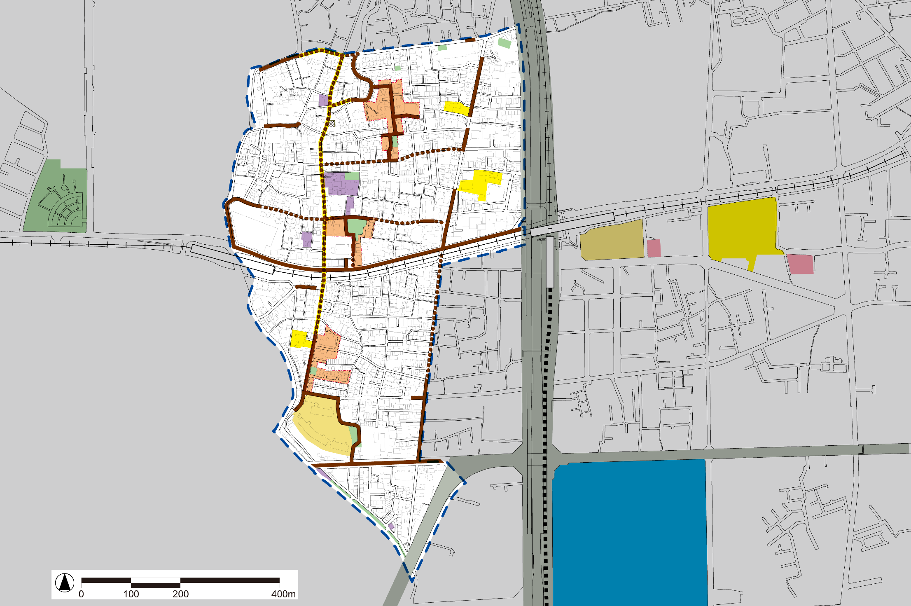

評価範囲の分割
未解消
解消
②
①
小路中第一地区
（区画整理事業）
本町地区
（防災街区整備事業）
元町地区
（区画整理事業）
小路ふれあい広場
小路東児童遊園
小路中公園
小路西公園
元町児童遊園
元町中央公園
即念寺
専隆寺
門真神社
西方寺
門真市駅
近畿自動車道
大阪中央環状線
大阪モノレール（延伸予定）
大阪モノレール
国道163号
京阪本線
門真市駅
西三荘駅
浄徳寺
本町市住児童遊園
さくら広場
大型商業施設
本町児童遊園
西廣寺
門真神社御旅
市立図書館
市立歴史資料館
門真小学校
市営新橋住宅
市営本町団地
本町広場
門真保育園
大阪愛徳幼稚園
まことしょうじ
こども園

- 評価範囲ごとの整備計画

建物補償・用地取得・道路整備

建物補償・用地取得・道路整備

建物補償・用地取得・道路整備
①小路町・元町
面積 |  |  | 25ha |  | 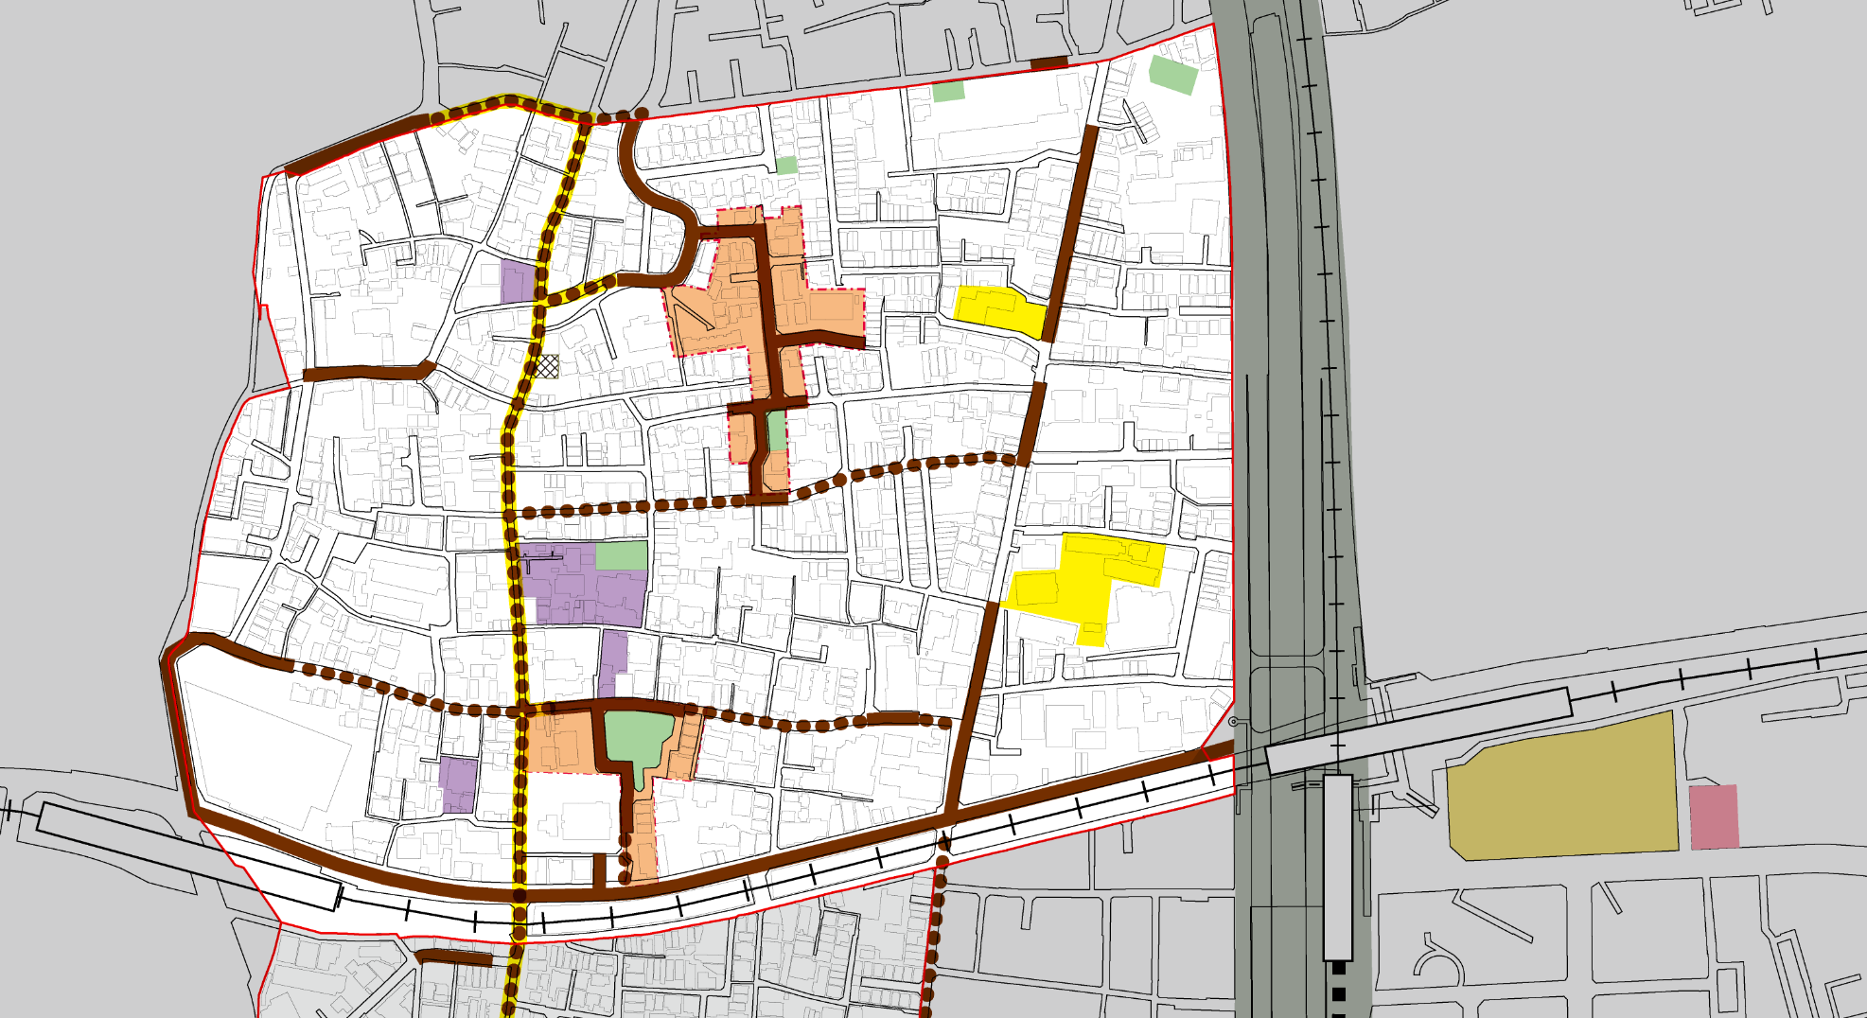                    ※整備予定の主要生活道路沿道においては、特に重点的に除却・建替えを促進  【凡例】  鉄道  広幅員道路等  公園・緑地等  学校・幼稚園等  寺社仏閣等  整備済  優先主要生活道路※  道路（幅員6m以上）  面整備（実績）  公園・広場（計画）  整備中・整備予定※  (主要生活道路)  B路線  A路線  B路線  市立図書館  C路線  B路線  小路西公園  小路中公園  小路東児童遊園  市営新橋住宅  まことしょうじ  こども園  浄徳寺  元町中央公園  西方寺  門真神社  専隆寺  元町児童遊園  即念寺  元町地区  （区画整理事業）  小路中第一地区  （区画整理事業）  小路ふれあい広場  大阪愛徳幼稚園  西三荘駅  門真市駅  門真市駅  京阪本線  大阪モノレール
想定平均  焼失率 |  | R６年度末 | 35.4%
解消目標年度 |  |  | R7年度
建物棟数（R６年度） |  |  | 2,015棟
計画事業量（R3年度～R7年度）
老朽建築物除却 |  |  | 46棟
道路 | 整備予定延長 |  | 約600ｍ
道路 | 用地取得面積 |  | 約1,380㎡
実績（R3年度～R６年度）
老朽建築物除却 |  |  | 30棟
道路 | 整備延長 |  | 20ｍ
道路 | 用地取得面積 |  | 872.48㎡
整備  スケジュール |  | 路線名 |  | 未拡幅道路延長 |  | R3年度 | R4年度 | R5年度 | R6年度 | R7年度
 |  | Ａ路線 |  | 約430ｍ
 |  | B路線 |  | 約150ｍ
 |  | C路線 |  | 約20m
 |  | 主要生活道路 |  | 約530m |  | 建物補償・用地取得・道路整備

用地取得・道路整備

建物補償・用地取得・道路整備
②本町
面積 |  |  | 14ha |  | 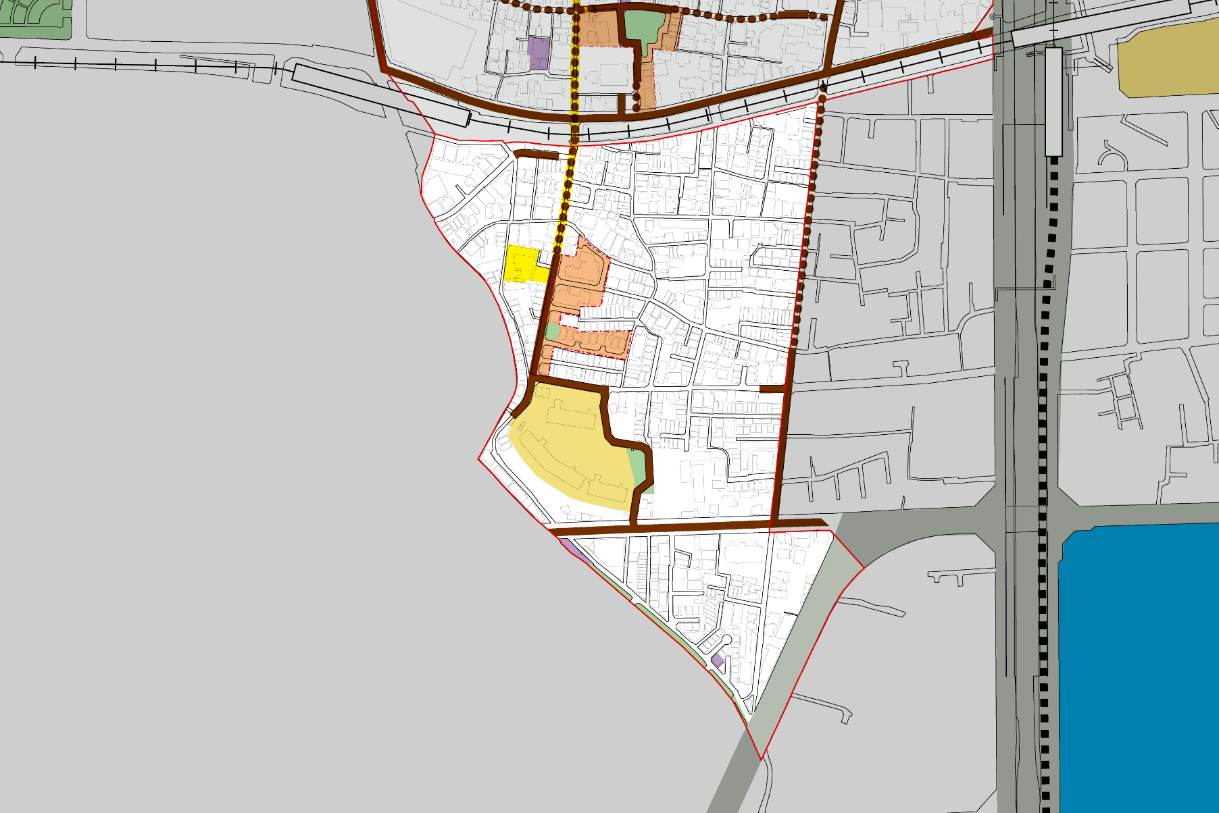    【凡例】  鉄道  広幅員道路等  公園・緑地等  学校・幼稚園等  寺社仏閣等  整備済  優先主要生活道路※  道路（幅員6m以上）  面整備（実績）  整備中・整備予定※  (主要生活道路)  公的住宅  ※整備予定の主要生活道路沿道においては、特に重点的に除却・建替えを促進  A路線  京阪本線  門真市駅  門真市駅  西三荘駅  西廣寺  門真神社御旅所  国道163号  大阪中央環状線  市営本町団地  本町広場  門真保育園  本町地区  （防災街区整備事業）  元町地区  （区画整理事業）  元町中央公園  浄徳寺  本町市住児童遊園  本町児童遊園  大阪モノレール（延伸予定）  大型商業施設  市営新橋住宅
想定平均  焼失率 |  | R６年度末 | 28.4%
解消目標年度 |  |  | R7年度
建物棟数（R６年度） |  |  | 1,160棟
計画事業量（R3年度～R7年度）
老朽建築物除却 |  |  | 37棟
道路 | 整備予定延長 |  | 約100ｍ
道路 | 用地取得面積 |  | 約150㎡
実績（R3年度～R６年度）
老朽建築物除却 |  |  | 17棟
道路 | 整備延長 |  | ─ ｍ
道路 | 用地取得面積 |  | 95.12㎡
整備  スケジュール |  | 路線名 |  | 未拡幅道路延長 |  | R3年度 | R4年度 | R5年度 | R6年度 | R7年度
 |  | A路線 |  | 約100ｍ
 |  | 主要生活道路 |  | 約240m

